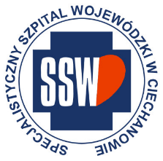

Ciechanów, dnia 02.04.2025r.

ZP/2501/13.1/25

**Informacja z otwarcia ofert**

dotyczy: postępowania o udzielenie zamówienia publicznego pn. Akcesoria do diatermii do systemu oddymiania- powtórzenie

Specjalistyczny Szpital Wojewódzki w Ciechanowie informuje, że do upływu terminu składania ofert, tj. do godz. 10:00 w dniu 02.04.2025r. złożono następujące oferty:

|  |  |  |  |
| --- | --- | --- | --- |
| **Nazwa pakietu/Wykonawca** | **cena oferty netto PLN** | **cena oferty brutto PLN** | **kwota przeznaczona na sfinansowanie PLN** |
| Pakiet 1 - Akcesoria do diatermii do systemu oddymiania z generatorem dymu i urządzeniem do automatycznej aktywacji końcówek oszczędzające żywotność filtru | x | x | 170 467,20 |
| SURG-TECH Leki i Kucharski Spółka Komandytowa ul. Szafirowa 1, 62-020 Jasin NIP: 782 242 45 92 | 157 840,00 | 170 467,20 | x |

*Paulina Witkowska*

*Referent*

*Sekcja ds. zamówień publicznych*